MATLAB Homework 3

學號 : B10901163 姓名 : 張顥譽

Part I.

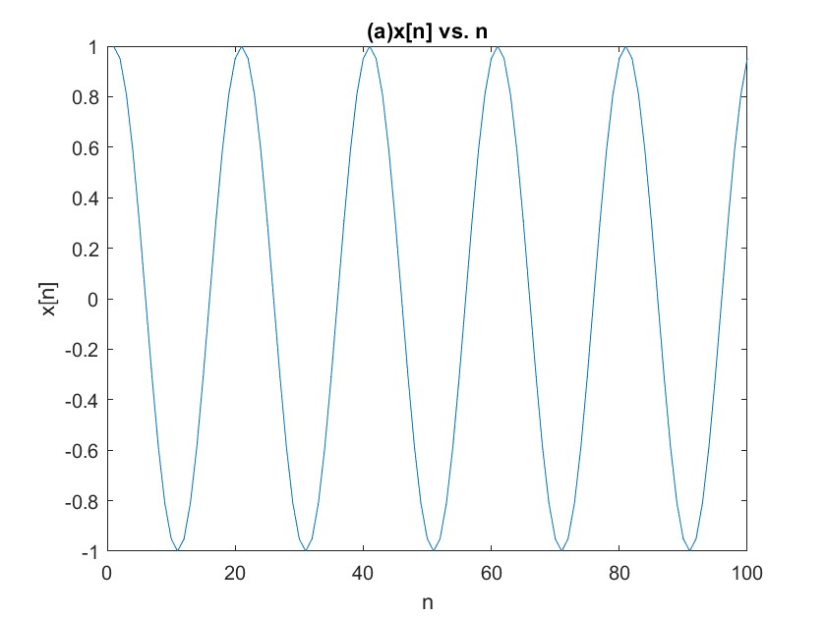

(b)(c)(d)圖片

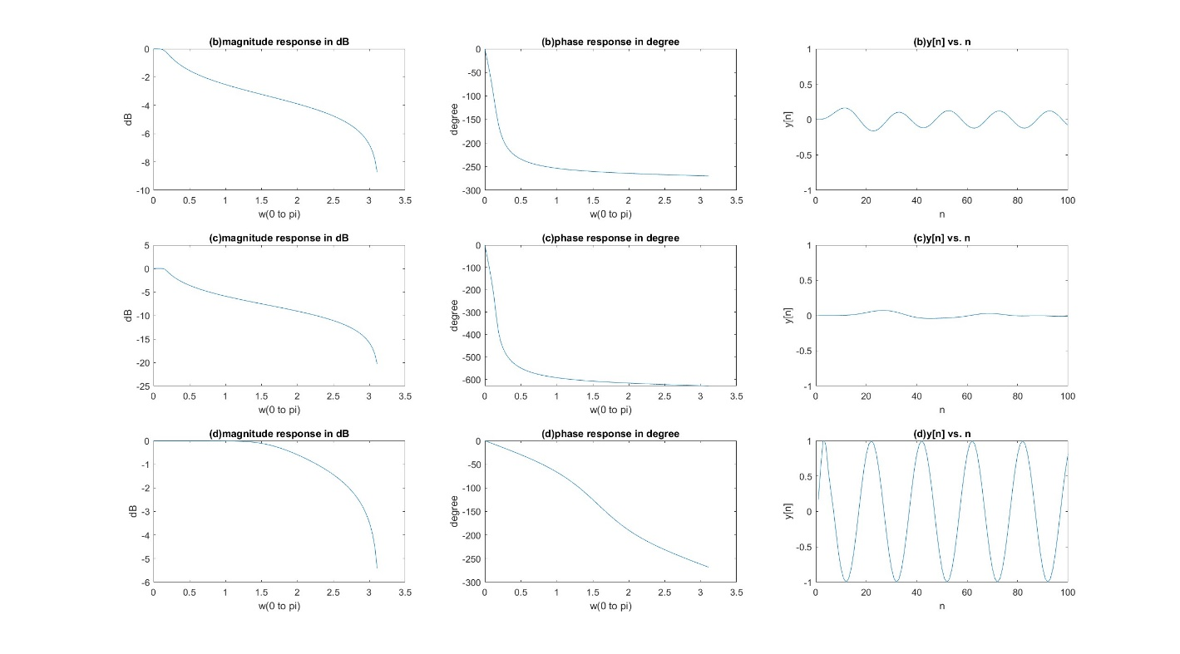

(b) $H\left(e^{jw}\right)=\frac{0.0004{(e^{jw}+1)}^{3}}{1-2.6862e^{jw}+2.4197e^{j2w}-0.7302e^{j3w}}$

(c) $H\left(e^{jw}\right)=\frac{\sum_{n=1}^{8}{b_{n}}e^{j\left(n-1\right)w}}{\sum_{n=1}^{8}{a_{n}}e^{j\left(n-1\right)w}}$

$b_{n}={10}^{-6}*\{0.0131,0.0919,0.2758,0.4597,0.4597,0.2758,0.0919,0.0131\}$

$a_{n}=\{1,-6.2942,17.0111,-25.5884,23.1343,-12.5702,3.8005,-0.4932\}$

(d) $H\left(e^{jw}\right)=\frac{0.1667{(e^{jw}+1)}^{3}}{1+0.3333e^{j2w}}$

(e) increasing L : dB與phase angle下降越陡，y的振幅越小

Increasing fc : dB與phase angle下降越緩，y的振幅越大

Part II.

(a)(b)(c)

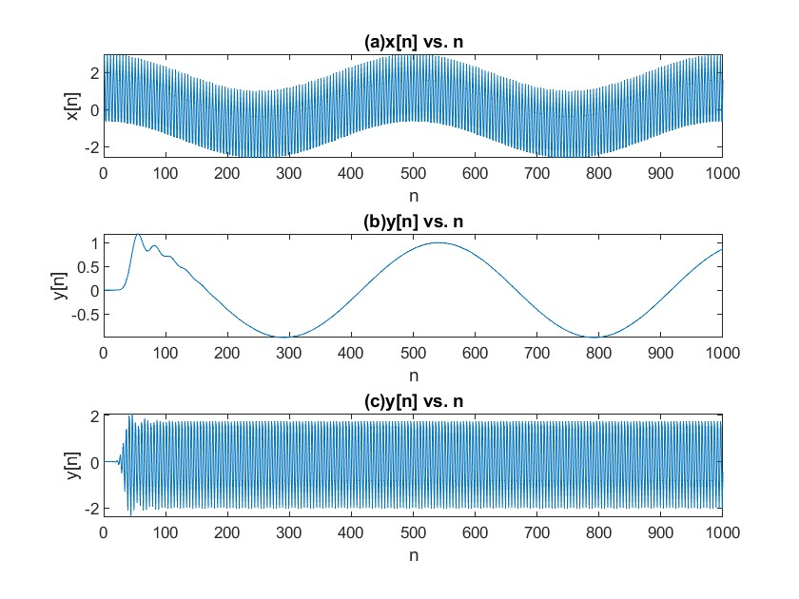

(b) $H\left(e^{jw}\right)=\frac{\sum_{n=1}^{17}{b_{n}}e^{j\left(n-1\right)w}}{\sum_{n=1}^{17}{a_{n}}e^{j\left(n-1\right)w}}$

$$b_{n}={10}^{-10}*\{0,0.0002,0.0014,0.0065,0.0212,0.0508,0.0931,0.1330,0.1496$$

$$,0.1330,0.0931,0.0508,0.0212,0.0065,0.0014,0.0002,0\}$$

$$a_{n}={10}^{3}*\{0.0010,-0.0134,0.0848,-0.3337,0.9163,-1.8616,2.8946,-3.5134$$

$$,3.3641,-2.5495,1.5241,-0.7111,0.2539,0.0670,0.0123,-0.0014,0.0001\}$$

(c) $H\left(e^{jw}\right)=\frac{\sum_{n=1}^{33}{b_{n}}e^{j\left(n-1\right)w}}{\sum_{n=1}^{33}{a_{n}}e^{j\left(n-1\right)w}}$

$$b_{n}={10}^{-5}*$$

$$\{0.0001,0,-0.0009,0,0.007,0,-0.0326,0,0.1060,0,-0.2544,0,0.4664,0,-0.6663,$$

$$0,0.7496,0,-0.6663,0,0.4664,0,-0.2544,0,0.1060,0,-0.0326,0,0.007,0,-0.0009,0,0.0001\}$$

$$a_{n}={10}^{-5}*$$

$$\{0.0001,-0.0008,0.0042,-0.0155,0.0456,-0.1126,0.2407,-0.4530.7622,$$

$$-1.1576,1.5992,-2.0211,2.3471,-2.5125,2.4853,-2.2750,1.9291,-1.5155,$$

$$1.1028,-0.7424,0.4617,-0.2645,0.1392,-0.0669,0.0293,-0.0115,0.0041,$$

$$-0.0013,0.0003,-0.0001,0,0,0\}$$